คู่มือสำหรับโปรแกรมเมอร์

ระบบบริหารจัดการวิชาฝึกงานบนเว็บ

Summer Internship Course Management System

จัดทำโดย

นายกานดิศ ปุณยธร รหัส 43010022

นายไกรสร อาจหาญ รหัส 43010038

อาจารย์ที่ปรึกษา

อาจารย์บัณฑิต พัสยา

คู่มือนี้เป็นส่วนหนึ่งของการศึกษาตามหลักสูตรปริญญาวิศวกรรมศาสตร์บัณฑิต
ภาควิชาวิศวกรรมคอมพิวเตอร์
คณะวิศวกรรมศาสตร์
สถาบันเทคโนโลยีพระจอมเกล้าเจ้าคุณทหารลาดกระบัง
ปีการศึกษา 2546
คู่มือสำหรับโปรแกรมเมอร์
Programmer Manual

เครื่องมือที่ต้องการสำหรับใช้สำหรับการพัฒนาโปรแกรมนี้ประกอบด้วย
- ตัวแปลภาษา PHP และ PHP Manual
- ระบบจัดการฐานข้อมูล MySQL และ MySQL Manual
- เว็บเซิร์ฟเวอร์ Apache
- EditPlus, Dreamweaver และ Adobe Photoshop
- โปรแกรมย่อย ๆ อื่น ๆ แนบมาในโปรแกรมหลักด้วย

โครงสร้างของโปรแกรม
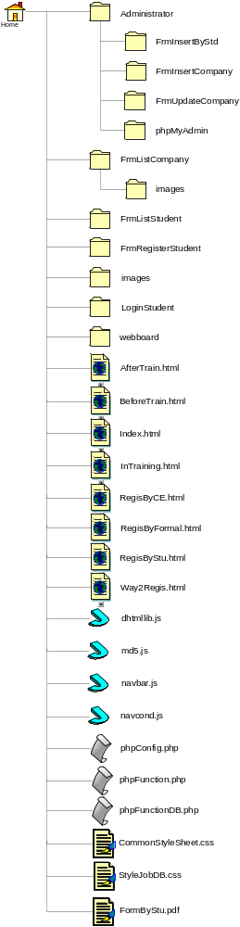
รูปที่ 1 โครงสร้างของโปรแกรม
โปรแกรมประกอบด้วย 79 ไฟล์ โดยแบ่งออกตามส่วนของโปรแกรมในส่วนต่างๆ 6 ส่วน ดังต่อไปนี้
1.โปรแกรมส่วนหน้าแรกของระบบ ประกอบด้วย 18 ไฟล์ ซึ่งแต่ละไฟล์มีหน้าที่ดังต่อไปนี้
1.1 ไฟล์ index.html มีหน้าที่เป็นส่วนติดต่อหลักของระบบ ซึ่งมีลิงค์ไปยังไฟล์อื่น ดังนี้ AfterTrain.html,BeforeTrain.html,InTraining.html,RegisByCE.html,RegisByFormal,RegisByStu.html และ Way2Regis.html โดยเก็บสไตล์ชีทที่ไฟล์ CommonStyleSheet.css และ StyleJobDB.css
1.2 ไฟล์ AfterTrain.html เป็นไฟล์ที่แสดงผลส่วนที่บอกขั้นตอนการปฏิบัติงานของนักศึกษาหลังการฝึกงาน
1.3 ไฟล์ BeforeTrain.html เป็นไฟล์ที่แสดงผลส่วนที่บอกขั้นตอนการปฏิบัติงานของนักศึกษาก่อนการฝึกงาน
1.4 ไฟล์ InTraining.html เป็นไฟล์ที่แสดงผลส่วนที่บอกขั้นตอนการปฏิบัติงานของนักศึกษาในระหว่างฝึกงาน
1.5 ไฟล์ RegisByCE.html เป็นไฟล์แสดงผลส่วนบอกขั้นตอนการหาบริษัทฝึกงานตามที่คณะได้ติดต่อไว้ให้
1.6 ไฟล์ RegisByFormal.html เป็นไฟล์แสดงผลส่วนบอกขั้นตอนการหาบริษัทฝึกงานแบบบริษัทประกาศรับสมัครและคัดเลือกเอง
1.7 ไฟล์ RegisByStu.html เป็นไฟล์แสดงผลส่วนบอกขั้นตอนการหาบริษัทฝึกงานแบบนักศึกษาติดต่อบริษัทด้วยตนเอง
1.8 ไฟล์ Way2Regis.html เป็นไฟล์แสดงผลวิธีการหาสถานที่ฝึกงานแบบต่างๆ
1.9 ไฟล์ dhtmllib.js เป็นไฟล์ไดนามิกเฮชทีเอ็มแอลไลบารี
1.10 ไฟล์ md5.js เป็นไฟล์ฟังก์ชันจาวาสคริปต์เรียกใช้การเข้ารหัสแบบ md5
1.11 ไฟล์ navbar.js เป็นฟังก์ชันในการสร้างเมนูบาร์
1.12 ไฟล์ navcond.js เป็นฟังก์ชันในการสร้างเมนูบาร์
1.13 ไฟล์ phpConfig.php เป็นไฟล์แก้ไขการทำงานภายในระบบเช่น ยูสเซอร์ในการใช้ติดต่อฐานข้อมูล
1.14 ไฟล์ phpFunction.php เป็นไฟล์รวมฟังก์ชันที่เรียกใช้จากไฟล์ php ต่างๆ
1.15 ไฟล์ phpFunctionDB.php เป็นไฟล์รวมฟังก์ชันในการติดต่อฐานข้อมูลที่เรียกใช้จากไฟล์ php ต่างๆ
1.16 ไฟล์ CommonStyleSheet.css เป็นไฟล์ที่ใช้ในการแสดงผลของไฟล์ html
1.17 ไฟล์ StyleJobDB.css เป็นไฟล์ที่ใช้ในการแสดงผลของไฟล์ html
1.18 ไฟล์ FormByStu.pdf แบบฟอร์มแสดงความจำนงเสนอชื่อบริษัทที่จะไปฝึกงาน

2. โปรแกรมส่วนของผู้ดูแลระบบ ประกอบด้วย 34 ไฟล์ ซึ่งแต่ละไฟล์มีหน้าที่ดังต่อไปนี้
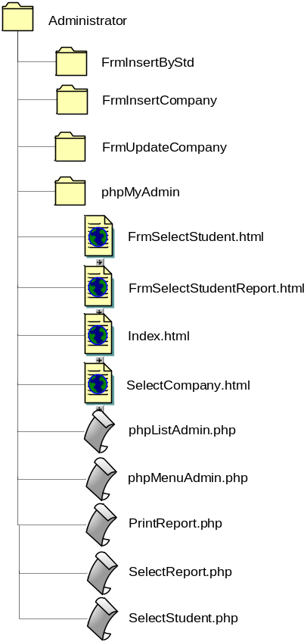
รูปที่ 2 โครงสร้างโปรแกรมในส่วนของผู้ดูแลระบบ

2.1 ไฟล์ FrmSelectStudent.html เป็นไฟล์ที่ใช้ในส่วนการแสดงผลหน้าจอที่คัดเลือกนักศึกษา
2.2 ไฟล์ FrmSelectStudentReport.html เป็นไฟล์ที่ใช้ในส่วนการแสดงผลหน้าจอที่เลือกนักศึกษามาทำรายงานแจ้งรายชื่อนักศึกษาเข้าฝึกงาน
2.3 ไฟล์ index.html เป็นไฟล์ที่ใช้ในการรีไดเร็คไปยังเมนูของผู้ดูแลระบบ
2.4 ไฟล์ SelectCompany.html เป็นไฟล์ที่ใช้ในส่วนการแสดงผลหน้าจอที่เลือกบริษัทที่จะทำการคัดเลือกนักศึกษาไปฝึกงาน
2.5 ไฟล์ phpListAdmin.php เป็นไฟล์เมนูของผู้ดูแลระบบเลือกว่าจะกรอกข้อมูลแบบใด
2.6 ไฟล์ phpMenuAdmin.php เป็นไฟล์เมนูของผู้ดูแลระบบ
2.7 ไฟล์ PrintReport.php เป็นไฟล์แสดงผลแบบฟอร์มแสดงความจำนงเสนอชื่อบริษัทที่จะไปฝึกงาน
2.8 ไฟล์ SelectReport.php เป็นไฟล์ที่ทำการประมวลผลว่าได้ทำการเลือกนักศึกษาคนใดทำรายงาน
2.9 ไฟล์ SelectStudent.php เป็นไฟล์ที่ทำการประมวลผลว่าได้ทำการเลือกนักศึกษาคนใดไปฝึกงาน
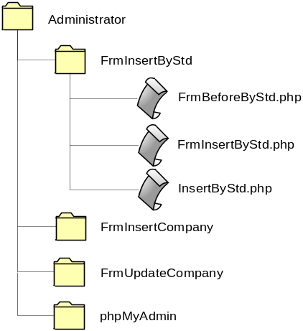
รูปที่ 3 ไฟล์ที่ใช้เพิ่มข้อมูลโดยการกรอกแบบฟอร์มในโครงสร้างโปรแกรมส่วนของผู้ดูแลระบบ

2.10 ไฟล์ FrmBeforeByStd.php เป็นไฟล์ที่ใช้ในการตรวจสอบว่านักศึกษามีสถานที่ฝึกงานแล้วหรือยังไม่มีสถานที่ฝึกงาน
2.11 ไฟล์ FrmInsertByStd.php เป็นไฟล์แสดงผลแบบฟอร์มให้นักศึกษากรอกข้อมูลในแบบฟอร์มแสดงความจำนงเสนอชื่อบริษัทที่จะไปฝึกงาน
2.12 ไฟล์ InsertByStd.php เป็นไฟล์ประมวลผลเก็บข้อมูลที่นักศึกษากรอกข้อมูลในแบบฟอร์มแสดงความจำนงเสนอชื่อบริษัทที่จะไปฝึกงานลงในฐานข้อมูล
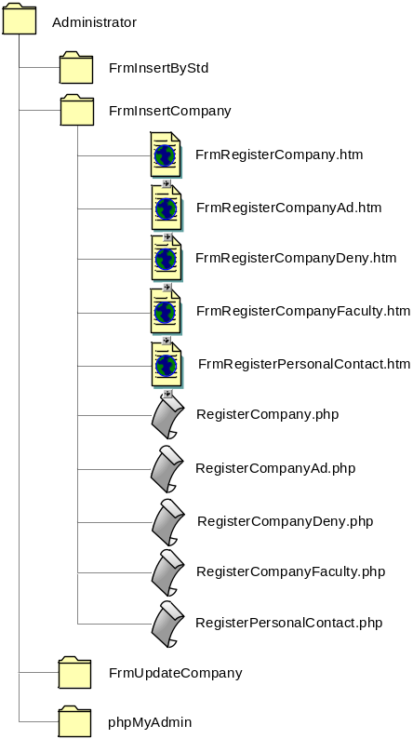
รูปที่ 4 ไฟล์ที่ใช้เพิ่มข้อมูลบริษัทในโครงสร้างโปรแกรมส่วนของผู้ดูแลระบบ

2.13 ไฟล์ FrmRegisterCompany.htm แสดงผลแบบฟอร์มกรอกข้อมูลตอบรับนักศึกษาเข้าฝึกงานแบบที่บริษัทรับนักศึกษาฝึกงาน
2.14 ไฟล์ FrmRegisterCompanyAd.htm แสดงผลแบบฟอร์มกรอกข้อมูลตอบรับนักศึกษาเข้าฝึกงานแบบที่ทางคณะทำประกาศมารับคัดเลือกนักศึกษาฝึกงาน
2.15 ไฟล์ FrmRegisterCompanyDeny.htm แสดงผลแบบฟอร์มกรอกข้อมูลตอบรับนักศึกษาเข้าฝึกงานแบบที่บริษัทไม่รับนักศึกษาฝึกงาน
2.16 ไฟล์ FrmRegisterCompanyFaculty.htm แสดงผลแบบฟอร์มกรอกข้อมูลบริษัทที่ได้มาจากงานกิจการนักศึกษา คณะวิศวกรรมศาสตร์
2.17 ไฟล์ FrmRegisterPersonalContact.htm แสดงผลแบบฟอร์มกรอกข้อมูลผู้ที่สามารถติดต่อได้ของบริษัท
2.18 ไฟล์ RegisterCompany.php ประมวลผลเก็บข้อมูลบริษัทที่รับนักศึกษาเข้าฝึกงานแบบที่บริษัทรับนักศึกษาฝึกงาน
2.19 ไฟล์ RegisterCompanyAd.php ประมวลผลเก็บข้อมูลบริษัทที่รับนักศึกษาเข้าฝึกงานแบบที่ทางคณะทำประกาศมารับคัดเลือกนักศึกษาฝึกงาน
2.20 ไฟล์ RegisterCompanyDeny.php ประมวลผลเก็บข้อมูลบริษัทที่รับนักศึกษาเข้าฝึกงานแบบที่บริษัทไม่รับนักศึกษาฝึกงาน
2.21 ไฟล์ RegisterCompanyFaculty.php ประมวลผลเก็บข้อมูลบริษัทที่ได้มาจากงานกิจการนักศึกษา คณะวิศวกรรมศาสตร์
2.22 ไฟล์ RegisterPersonalContact.php ประมวลผลเก็บข้อมูลผู้ที่สามารถติดต่อได้ของบริษัท
2.23 ไฟล์ FrmListCompany.htm ไฟล์แสดงผลรายการของข้อมูลบริษัทเพื่อใช้เลือกแก้ไขข้อมูลบริษัท
2.24 ไฟล์ FrmUpdateCompany.htm ไฟล์แสดงผลข้อมูลของบริษัทที่ต้องการแก้ไขข้อมูล
2.25 ไฟล์ DeleteAll.php ไฟล์ที่ใช้ประมวลผลการลบข้อมูลที่เกี่ยวข้องกับบริษัทนั้นทั้งหมด
2.26 ไฟล์ DeleteCompany.php ไฟล์ที่ใช้ประมวลผลการลบข้อมูลที่ของบริษัทในปีนั้น
2.27 ไฟล์ DeletePersonnel.php ไฟล์ที่ใช้ประมวลผลการลบข้อมูลผู้ที่สามารถติดต่อได้ของบริษัท
2.28 ไฟล์ FrmConfirmDelete.php ไฟล์แสดงผลใช้ในการยืนยันการลบข้อมูลบริษัท
2.29 ไฟล์ FrmConfirmDeleteAll.php ไฟล์แสดงผลใช้ในการยืนยันการลบข้อมูลที่เกี่ยวข้องกับบริษัทนั้นทั้งหมด
2.30 ไฟล์ FrmConfirmDeletePersonnel.php ไฟล์แสดงผลใช้ในการยืนยันการลบข้อมูลผู้ที่สามารถติดต่อได้
2.31 ไฟล์ FrmListPersonnel.php ไฟล์แสดงผลรายการของข้อมูลผู้ที่สามารถติดต่อได้ของบริษัทเพื่อใช้เลือกแก้ไขข้อมูล
2.32 ไฟล์ FrmUpdatePersonnel.php ไฟล์แสดงผลข้อมูลของผู้ที่สามารถติดต่อได้ของบริษัทที่ต้องการแก้ไขข้อมูล
2.33 ไฟล์ UpdateCompany.php ประมวลผลแก้ไขข้อมูลของบริษัท
2.34 ไฟล์ UpdatePersonnel.php ประมวลผลแก้ไขข้อมูลของผู้ที่สามารถติดต่อได้ของบริษัท
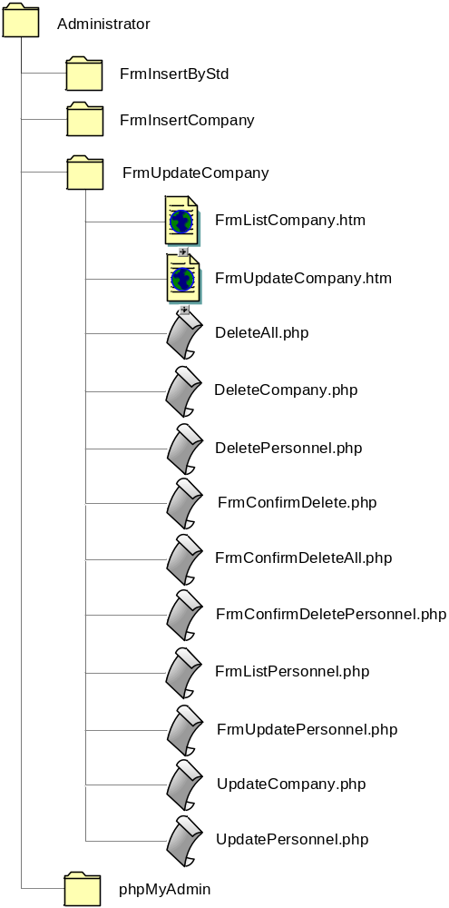
รูปที่ 5 ไฟล์ที่ใช้แก้ไขข้อมูลบริษัทในโครงสร้างโปรแกรมส่วนของผู้ดูแลระบบ

3. โปรแกรมส่วนให้รายละเอียดข้อมูลบริษัท ประกอบด้วย 4 ไฟล์ ซึ่งแต่ละไฟล์มีหน้าที่ดังต่อไปนี้
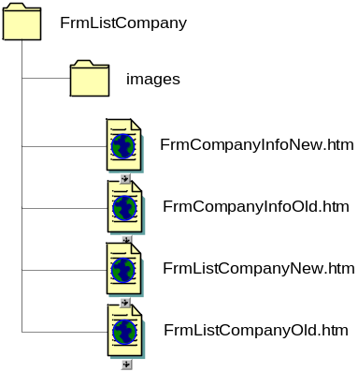
รูปที่ 6 โครงสร้างโปรแกรมส่วนให้รายละเอียดข้อมูลบริษัท

3.1 ไฟล์ FrmCompanyInfoNew.htm เป็นไฟล์แสดงผลรายละเอียดข้อมูลบริษัทที่รับนักศึกษาฝึกงานในปีนั้น
3.2 ไฟล์ FrmCompanyInfoOld.htm เป็นไฟล์แสดงผลรายละเอียดข้อมูลบริษัทที่รับนักศึกษาฝึกงานในปีที่ผ่านมา
3.3 ไฟล์ FrmListCompanyNew.htm เป็นไฟล์แสดงผลรายการบริษัทที่รับนักศึกษาฝึกงานในปีนั้น
3.4 ไฟล์ FrmListCompanyOld.htm เป็นไฟล์แสดงผลรายการบริษัทที่รับนักศึกษาฝึกงานในปีที่ผ่านมา

4. โปรแกรมส่วนตรวจสอบการลงทะเบียนของนักศึกษา ประกอบด้วย 4 ไฟล์ ซึ่งแต่ละไฟล์มีหน้าที่ดังต่อไปนี้
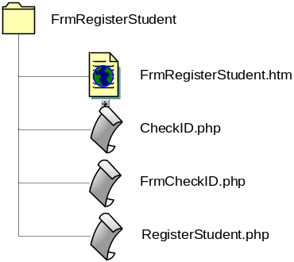
รูปที่ 7 โครงสร้างโปรแกรมส่วนตรวจสอบการลงทะเบียนของนักศึกษา

4.1 ไฟล์ FrmRegisterStudent.htm เป็นไฟล์แสดงผลฟอร์มให้ผู้ใช้ดูรายละเอียดข้อมูลของนักศึกษาเองเพื่อทำการสร้าง User และ Password ไปให้ผ่านทางอีเมลเจ้าคุณ
4.2 ไฟล์ CheckID.php เป็นไฟล์ประมวลผลตรวจสอบรหัสนักศึกษาที่ได้รับมานั้นเป็นของนักศึกษาภาควิชาวิศวกรรมคอมพิวเตอร์
4.3 ไฟล์ FrmCheckID.php เป็นไฟล์แสดงผลฟอร์มให้ผู้ใช้กรอกรหัสนักศึกษาเพื่อตรวจสอบ
4.4 ไฟล์ RegisterStudent.php เป็นไฟล์ประมวลผลเพื่อทำการสร้าง User และ Password ไปให้ผ่านทางอีเมลเจ้าคุณ

5. โปรแกรมส่วนส่วนการเข้าใช้งานระบบของนักศึกษา ประกอบด้วย 19 ไฟล์ ซึ่งแต่ละไฟล์มีหน้าที่ดังต่อไปนี้
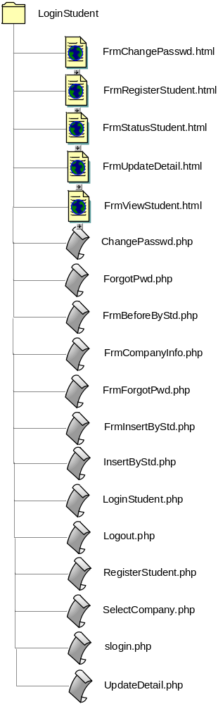
รูปที่ 8 โครงสร้างโปรแกรมส่วนการเข้าใช้งานระบบของนักศึกษา

5.1 ไฟล์ FrmChangePasswd.html เป็นไฟล์แสดงผลฟอร์มให้ผู้ใช้สามารถเปลี่ยนแปลงรหัสผ่านในการเข้าใช้งานระบบได้
5.2 ไฟล์ FrmRegisterStudent.html เป็นไฟล์แสดงผลฟอร์มให้ผู้ใช้ลงทะเบียนใช้งานกับระบบในครั้งแรกที่เข้ามาใช้งาน
5.3 ไฟล์ FrmStatusStudent.html เป็นไฟล์แสดงผลสถานะของนักศึกษา
5.4 ไฟล์ FrmUpdateDetail.html เป็นไฟล์แสดงผลฟอร์มให้ผู้ใช้สามารถแก้ไขข้อมูลส่วนตัว
5.5 ไฟล์ FrmViewStudent.html เป็นไฟล์แสดงผลฟอร์มให้ผู้ใช้สามารถแก้ไขข้อมูลส่วนตัว
5.6 ไฟล์ ChangePasswd.php เป็นไฟล์ประมวลผลเปลี่ยนแปลงรหัสผ่านในการเข้าใช้งานระบบ
5.7 ไฟล์ ForgotPwd.php เป็นไฟล์ประมวลผลเพื่อขอรหัสผ่านใหม่ในการเข้าใช้งานระบบ
5.8 ไฟล์ FrmBeforeByStd.php เป็นไฟล์แสดงผลฟอร์มให้เลือกบริษัทก่อนจะกรอกแบบฟอร์มเสนอชื่อบริษัทไปฝึกงาน
5.9 ไฟล์ FrmCompanyInfo.php เป็นไฟล์แสดงผลฟอร์มข้อมูลบริษัท
5.10 ไฟล์ FrmForgotPwd.php เป็นไฟล์แสดงผลฟอร์มการขอรหัสผ่านใหม่
5.11 ไฟล์ FrmInsertByStd.php เป็นไฟล์แสดงผลฟอร์มการเพิ่มข้อมูลบริษัทโดยนักศึกษาหาสถานที่ฝึกงานเอง
5.12 ไฟล์ FrmPrintByStd.php เป็นไฟล์แสดงผลฟอร์มพิมพ์แบบฟอร์มแสดงความจำนงเสนอชื่อบริษัทไปฝึกงาน
5.13 ไฟล์ InsertByStd.php เป็นไฟล์ประมวลผลเพิ่มข้อมูลบริษัทโดยนักศึกษาหาสถานที่ฝึกงานเอง
5.14 ไฟล์ LoginStudent.php เป็นไฟล์ประมวลผลตรวจสอบการเข้าใช้งานระบบของนักศึกษา
5.15 ไฟล์ Logout.php เป็นไฟล์ประมวลผลออกจากการใช้งานระบบ
5.16 ไฟล์ RegisterStudent.php เป็นไฟล์ประมวลผลลงทะเบียนข้อมูลนักศึกษา
5.17 ไฟล์ SelectCompany.php เป็นไฟล์ประมวลผลเลือกบริษัทโดยนักศึกษาหาสถานที่ฝึกงานเอง
5.18 ไฟล์ slogin.php เป็นไฟล์ประมวลผลตรวจสอบการเข้าใช้งานระบบของนักศึกษา
5.19 ไฟล์ UpdateDetail.php เป็นไฟล์ประมวลผลเปลี่ยนแปลงข้อมูลนักศึกษา

โมดูล แบ่งเก็บไว้ในไฟล์ 2 ไฟล์ คือ
1. ไฟล์ phpFunction.php เป็นไฟล์รวมฟังก์ชันที่เรียกใช้จากไฟล์ php ต่างๆ มีทั้งหมด 40 โมดูล ซึ่งแต่ละโมดูลมีหน้าที่ดังต่อไปนี้
1.1 function getPreface($P_PREFACE)
แสดงผลเป็นเมนูคำนำหน้าชื่อแบบ radio โดยรับพารามิเตอร์คำนำหน้าชื่อ
1.2 function getPreface2($P_PREFACE)
แสดงผลเป็นเมนูคำนำหน้าชื่อแบบ radio โดยรับพารามิเตอร์คำนำหน้าชื่อ
1.3 function getCompanyType($C_TYPE)
แสดงผลเป็นเมนูประเภทของบริษัทแบบ radio โดยรับพารามิเตอร์ประเภทของบริษัท
1.4 function getCompanyType2($C_TYPE)
แสดงผลเป็นเมนูประเภทของบริษัทแบบ radio โดยรับพารามิเตอร์ประเภทของบริษัท
1.5 function getCompanyRest($C_REST)
แสดงผลเป็นเมนูที่พักนักศึกษาแบบ radio โดยรับพารามิเตอร์ที่พักนักศึกษา
1.6 function getCompanyApplyMode($C_APPLY_MODE)
แสดงผลเป็นเมนูลักษณะการรับสมัครของนักศึกษาแบบ radio โดยรับพารามิเตอร์ลักษณะการรับสมัครของนักศึกษา
1.7 function getCountry($C_COUNTRY)
แสดงผลเป็นเมนูประเทศแบบ drop down โดยรับพารามิเตอร์ประเทศ
1.8 function getThaiProvince()
แสดงผลเป็นเมนูจังหวัดของประเทศไทยแบบ drop down
1.9 function getInteger0to999($C_POS_AVA)
แสดงผลเป็นเมนูตัวเลขตั้งแต่ 0 ถึง 999 แบบ drop down โดยรับพารามิเตอร์ตัวเลข
1.10 function Year()
แสดงผลเป็นปี พ.ศ. นั้น
1.11 function NextYear()
แสดงผลเป็นปี พ.ศ. ถัดไป
1.12 function getOfficeDay()
แสดงผลเป็นเมนูประเภทวันทำงานแบบ drop down
1.13 function getHour0to23()
แสดงผลเป็นเมนูชั่วโมงตั้งแต่ 0 ถึง 23 แบบ drop down
1.14 function getMinute0to59()
แสดงผลเป็นเมนูนาทีตั้งแต่ 0 ถึง 59 แบบ drop down
1.15 function FormatDATE($year,$month,$day)
จัดรูปแบบวันเดือนปี ส่งค่าย้อนกลับคือ 0000-00-00 โดยรับพารามิเตอร์ปี, เดือน และ วัน
1.16 function ThaiTimer( $txt )
จัดรูปแบบเวลาแบบไทย ส่งค่าย้อนกลับคือ 0000-00-00 โดยรับพารามิเตอร์ปี, เดือน และ วัน 2001-07-16 23:53:11
1.17 function ShortThaiDate( $txt )
จัดรูปแบบวันเดือนปีไทยแบบสั้น ส่งค่าย้อนกลับคือ 1 ม.ค. 2547 โดยรับพารามิเตอร์ปี, เดือน และ วัน 2001-07-16 23:53:11
1.18 function LongThaiDate( $txt )
จัดรูปแบบวันเดือนปีไทยแบบยาว ส่งค่าย้อนกลับคือ 1 มกราคม 2547 โดยรับพารามิเตอร์ปี, เดือน และ วัน 2001-07-16 23:53:11
1.19 function getThaiMonth()
แสดงผลเป็นเมนูเดือนไทยตั้งแต่มกราคม ถึง ธันวาคม แบบ drop down
1.20 function getThaiMonthAd()
แสดงผลเป็นเมนูเดือนไทยตั้งแต่มกราคม ถึง ธันวาคม แบบ drop down
1.21 function getThaiMonthUpdate()
แสดงผลเป็นเมนูเดือนไทยตั้งแต่มกราคม ถึง ธันวาคม แบบ drop down
1.22 function getDay1to31()
แสดงผลเป็นเมนูวันที่ตั้งแต่ 1 ถึง 31 แบบ drop down
1.23 function getDay1to31Ad()
แสดงผลเป็นเมนูวันที่ตั้งแต่ 1 ถึง 31 แบบ drop down
1.24 function getDay1to31Update()
แสดงผลเป็นเมนูวันที่ตั้งแต่ 1 ถึง 31 แบบ drop down
1.25 function get2YearBirthday()
แสดงผลเป็นเมนูปี พ.ศ. แบบ drop down
1.26 function get2ThisYear()
แสดงผลเป็นเมนูปี พ.ศ. แบบ drop down
1.27 function get2Year()
แสดงผลเป็นเมนูปี พ.ศ. แบบ drop down
1.28 function get2YearAd()
แสดงผลเป็นเมนูปี พ.ศ. แบบ drop down
1.29 function get2YearUpdate()
แสดงผลเป็นเมนูปี พ.ศ. แบบ drop down
1.30 function get2YearStudent()
แสดงผลเป็นเมนูปี พ.ศ. แบบ drop down
1.31 function CheckEngNumAlpha ( $txt )
ตรวจสอบข้อมูลที่นำเข้าว่าเป็นตัวอักษรภาษาอังกฤษกับตัวเลขหรือไม่
1.32 function validEmail ( $email )
ตรวจสอบรูปแบบของ Email Address
1.33 function CheckBadWord( $txt )
ฟังก์ชันตรวจสอบคำไม่สุภาพ
1.34 function AutoLink ( $txt )
ฟังก์ชันตรวจสอบ String ที่ส่งเข้ามาว่า ว่ามีการป้อน URL หรือ Email หรือไม่ เพื่อให้ทำ Link
1.35 function EnterLine ( $txt )
ฟังก์ชันใช้ขึ้นบรรทัดใหม่ กรณีมีการกดปุ่ม Enter เว้นบรรทัด แต่ความจริงใช้ฟังก์ชัน nl2br() ก็ได้เช่นกัน
1.36 function GenNum ( $width )
ฟังก์ชันสุ่มตัวเลขขึ้นมา เพียงระบุความกว้าง เช่น GenNum(5)
1.37 function GenTxt ( $width )
ฟังก์ชั่นสุ่มตัวอักษรขึ้นมา เพียงระบุความกว้าง เช่น GenTxt(5)
1.38 function GenTxts ( $width )
ฟังก์ชั่นสุ่มตัวอักษรตัวเล็ก, ตัวอักษรตัวใหญ่และตัวเลข ขึ้นมา เพียงระบุความกว้าง เช่น GenTxts(5)
1.39 function CheckLenght( $txt , $width )
ฟังก์ชันตรวจสอบความยาวของสตริง เช่น CheckLenght($mPassword,6)
1.40 function check_auth_user()
ฟังก์ชันตรวจสอบการเข้าใช้งานระบบของผู้ใช้

2. ไฟล์ phpFunctionDB.php เป็นไฟล์รวมฟังก์ชันในการติดต่อฐานข้อมูลที่เรียกใช้จากไฟล์ php ต่างๆ มีทั้งหมด 29 โมดูล ซึ่งแต่ละโมดูลมีหน้าที่ดังต่อไปนี้
2.1 function Conn2DB()
ฟังก์ชั่นเปิด Connection ติดต่อฐานข้อมูลกับ MySQL Server
2.2 function CloseDB()
ฟังก์ชั่นปิด Connection ติดต่อฐานข้อมูลกับ MySQL Server
2.3 function CheckMemberLogin( $mEmail, $mPassword, $mStatus )
ฟังก์ชั่นตรวจสอบการ Login ของสมาชิก
2.4 function CheckUserSystemLogin( $LoginName, $Password, $Status )
ฟังก์ชั่นตรวจสอบการ Login ของผู้ดูแลระบบ
2.5 function Insert2CompanyAccept( $C_TYPE,$C_NAME, $C_ADDR, $C_POSTCODE, $C_LOCATION, $C_COUNTRY, $C_POS_AVA, $C_DATE_BEGIN, $C_DATE_END, $C_WHERE_REPORT, $C_WORK_LOCATION, $C_REST, $C_DETAIL, $C_ATTACH, $C_MIN_GPA, $C_WAGE, $C_OTHERA ,$C_APPLY_MODE )
ฟังก์ชั่นเพิ่มข้อมูลลงไปในฐานข้อมูล ตาราง company_name และ company ในกรณีที่บริษัทรับนักศึกษาฝึกงาน
2.6 function Insert2CompanyDeny( $C_TYPE, $C_NAME, $C_ADDR, $C_POSTCODE, $C_LOCATION, $C_COUNTRY, $C_REASON, $C_OTHERD,$C_APPLY_MODE )
ฟังก์ชั่นเพิ่มข้อมูลลงไปในฐานข้อมูล ตาราง company_name และ company ในกรณีที่บริษัทไม่รับนักศึกษาฝึกงาน
2.7 function Insert2PersonnelContact( $P_PREFACE, $P_NAME, $P_TEL, $P_FAX, $P_POS )
ฟังก์ชั่นเพิ่มข้อมูลลงไปในฐานข้อมูล ตาราง personnel_contact
2.8 function Insert2Student( $S_ID, $S_PREFACE, $S_NAME, $S_BIRTHDAY, $S_ADDR, $S_POSTCODE, $S_PARTY, $S_GPA, $S_TEL, $S_MOBILE, $S_HOTMAIL, $S_ICQ, $S_PASSWORD, $S_STATUS )
ฟังก์ชั่นเพิ่มข้อมูลลงไปในฐานข้อมูล ตาราง student
2.9 function CreateDropDownCompany()
ฟังก์ชั่นสร้างเมนูบริษัทแบบ drop down
2.10 function CreateDropDownCompany2()
ฟังก์ชั่นสร้างเมนูบริษัทแบบ drop down
2.11 function CheckStudentLogin( $S_ID, $S_PASSWORD )
ฟังก์ชั่นตรวจสอบการ Login ของนักศึกษา
2.12 function Insert2Company( $C_ID, $C_DETAIL, $C_POS_AVA, $C_DATE_SENDLIST, $C_DATE_RESULT, $C_APPLY_MODE, $C_MIN_GPA, $C_WAGE, $C_WHERE_REPORT, $C_DATE_BEGIN, $C_DATE_END, $C_ATTACH, $C_WORK_LOCATION, $C_REST, $C_REASON, $C_OTHER, $C_DATETIME_REGISTER )
ฟังก์ชั่นเพิ่มข้อมูลลงไปในฐานข้อมูล ตาราง company
2.13 function Insert2CompanyName( $C_TYPE, $C_NAME, $C_NAME_EN, $C_ADDR, $C_LOCATION, $C_POSTCODE, $C_TEL, $C_FAX, $C_WEBSITE, $C_COUNTRY )
ฟังก์ชั่นเพิ่มข้อมูลลงไปในฐานข้อมูล ตาราง company_name
2.14 function Insert2Has( $C_ID, $P_ID )
ฟังก์ชั่นเพิ่มข้อมูลลงไปในฐานข้อมูล ตาราง has
2.15 function CheckPersonnelContactRegister( $P_PREFACE, $P_NAME, $P_TEL, $P_FAX,$P_POS )
ฟังก์ชั่นตรวจสอบการลงทะเบียนของผู้ที่สามารถติดต่อได้
2.16 function UpdateCompanyName( $C_ID, $C_TYPE, $C_NAME, $C_NAME_EN, $C_ADDR, $C_LOCATION, $C_POSTCODE, $C_TEL, $C_FAX, $C_WEBSITE, $C_COUNTRY )
ฟังก์ชั่นเปลี่ยนแปลงข้อมูลในฐานข้อมูล ตาราง company_name
2.17 function UpdateCompany( $C_ID, $C_DETAIL, $C_POS_AVA, $C_DATE_SENDLIST, $C_DATE_RESULT, $C_APPLY_MODE, $C_MIN_GPA, $C_WAGE, $C_WHERE_REPORT, $C_DATE_BEGIN, $C_DATE_END, $C_ATTACH, $C_WORK_LOCATION, $C_REST, $C_REASON, $C_OTHER, $C_DATETIME_REGISTER, $C_DATETIME_REGISTER_NEW )
ฟังก์ชั่นเปลี่ยนแปลงข้อมูลในฐานข้อมูล ตาราง company
2.18 function UpdateStudentSelectCompany( $C_ID, $S_METHOD, $S_STATUS, $S_ID, $S_PASSWORD )
ฟังก์ชั่นเปลี่ยนแปลงข้อมูลการเลือกบริษัทของนักศึกษาในฐานข้อมูล ตาราง student
2.19 function CheckStudentID( $S_ID )
ฟังก์ชั่นตรวจสอบรหัสนักศึกษา
2.20 function CheckStudentRegistered( $S_ID )
ฟังก์ชั่นตรวจสอบการลงทะเบียนของนักศึกษา
2.21 function Update2StudentRegister( $S_ID, $S_BIRTHDAY, $S_ADDR, $S_POSTCODE, $S_PARTY, $S_GPA, $S_TEL, $S_MOBILE, $S_HOTMAIL, $S_ICQ, $S_STATUS )
ฟังก์ชั่นเปลี่ยนแปลงตรวจสอบการลงทะเบียนของนักศึกษา
2.22 function Update2StudentPassword( $S_ID, $S_PASSWORD )
ฟังก์ชั่นเปลี่ยนแปลงรหัสผ่านของนักศึกษาในฐานข้อมูล ตาราง student
2.23 function ChangeDetailsStudent( $S_ID, $S_BIRTHDAY, $S_ADDR, $S_POSTCODE, $S_TEL, $S_MOBILE, $S_HOTMAIL, $S_ICQ)
ฟังก์ชั่นเปลี่ยนแปลงรายละเอียดของนักศึกษาในฐานข้อมูล ตาราง student
2.24 function CheckStudentBirthdayEmail( $S_ID, $S_BIRTHDAY, $S_HOTMAIL)
ฟังก์ชั่นตรวจสอบวันเกิดและ E-mail ของนักศึกษาในฐานข้อมูล ตาราง student
2.25 function UpdatePersonnelContact( $P_ID, $P_PREFACE, $P_NAME, $P_POS, $P_TEL, $P_FAX )
ฟังก์ชั่นเปลี่ยนแปลงข้อมูลของผู้ที่สามารถติดต่อได้ในฐานข้อมูล ตาราง personnel_contact
2.26 function UpdateStudentByStd( $S_ID, $C_ID, $S_TEL, $S_METHOD, $S_STATUS, $S_DATETIME_SELECT )
ฟังก์ชั่นเปลี่ยนแปลงข้อมูลของนักศึกษาโดยนักศึกษาหาบริษัทฝึกงานด้วยตนเองในฐานข้อมูล ตาราง student
2.27 function Insert2CompanyNameByStd( $C_TYPE, $C_NAME, $C_COUNTRY )
ฟังก์ชั่นเปลี่ยนแปลงข้อมูลของบริษัทโดยนักศึกษาหาบริษัทฝึกงานด้วยตนเองในฐานข้อมูล ตาราง company_name
2.28 function Update2StudentRegisterPassword( $S_ID, $S_PASSWORD )
ฟังก์ชั่นเปลี่ยนแปลงรหัสผ่านของนักศึกษาในฐานข้อมูล ตาราง student
2.29 function CheckStudentStatusGot( $S_ID )
ฟังก์ชั่นตรวจสอบสถานะของนักศึกษาที่เป็นอยู่
โปรแกรมย่อย แบ่งเป็น 6 โปรแกรม โดยแต่ละโปรแกรมมีการทำงานดังต่อไปนี้
1.โปรแกรมส่วนติดต่อผู้ใช้หลัก โปรแกรมในส่วนนี้จะมีหน้าที่หลักในการแสดงผลใน User Interface ส่วนแรกและเป็นส่วนแสดงผลบอกขั้นตอนการหาสถานที่ฝึกงานในแบบต่างๆ และมีลิงค์ไปยังส่วนอื่นๆ ของระบบ
2. โปรแกรมส่วนผู้ดูแลระบบ โปรแกรมในส่วนนี้จะมีหน้าที่จัดการข้อมูลต่างๆ ที่มีอยู่ในระบบ
3. โปรแกรมแสดงรายการข้อมูลบริษัท โปรแกรมส่วนนี้จะแสดงผลรายการข้อมูลของบริษัท
4. โปรแกรมแสดงรายชื่อข้อมูลนักศึกษา
5. โปรแกรมส่วนลงทะเบียนนักศึกษา โปรแกรมในส่วนนี้จะประกอบด้วยส่วนตรวจสอบการลงทะเบียนของนักศึกษา และส่วนเพิ่มข้อมูลของนักศึกษาลงในฐานข้อมูล
6. โปรแกรมส่วนการเข้าใช้งานระบบของนักศึกษา เป็นส่วนโปรแกรมที่ทำหน้าที่ให้บริการต่างๆ ของระบบต่อนักศึกษา

